علوم سادس الفصل 2  السؤال | أ | ب | ج | د |  | الاجابة الصحيحة
ما هو العلم الذي يهتم بدراسة الكون و الظواهر الكونية | علم الفيزياء | علم الفلك | علم الكيمياء | علم الرياضيات |  | 2
كل ماهو موجود من الارض والكواكب و النجوم و الفضاء كله | المجرة | الفلك | الكون | الكويكبات |  | 3
ماهو المنظار الفلكي؟ | جهاز يجمع الضوء و يكبر الصور لتبدو الاجرام اقرب و اكبر و أكثر لمعانا |  |  |  |  | 1
من أنواع المناضير الفلكية ....و...... | المنظار الفلكي الكاسر والمنظار الفلكي العاكس |  |  |  |  | 1
تستغرق دورة الارض الكاملة اليومية حول محورها حوالي: | 20ساعة | 22ساعة | 24ساعة | 26ساعة |  | 3
على ماذا يعتمد عمل المناضير الفلكية ؟ | يعتمد مبدأعمل المناظير الفلكية على جمع الضوء المرئي لتكبير الصور |  |  |  |  | 1
نتيجة دوران الارض حول محورها يحدث : | تعاقب اليل و النهار | الفصول الأربعة | المد والجزر | الخسوف والكسوف |  | 1
عدد مناطق التوقيت المعياري هو | 21منطقة | 22منطقة | 23منطقة | 24منطقة |  | 4
خط التاريخ الدولي هو خط الطول | °190 | °180 | °170 | °160 |  | 2
سبب تعاقب الفصول الاربعة هو: | ميلان محور دوران الأرض |  |  |  |  | 1
تستغرق الارض في دورانها حول الشمس نحو ... | 365.24يوما |  |  |  |  | 1
علل الاختلاف في اطوال ظلال الاجسام على الارض | يرجع ذلك للاختلاف في ميل اشعة الشمس على الارض من وقت الى آخر |  |  |  |  | 1
أداة بسيطة لمعرفة الوقت باستخدام طول الظل و اتجاهه | المنظار | المزولة | المصباح | البندول |  | 2
يحتاج رواد الفضاء في رحلاتهم إلى ... | الاكسجين و الماء و الغذاء |  |  |  |  | 1
صف سطح القمر | يوجد على سطح القمر مناطق مضاءة و اخرى معتمة على شكل صحون أو حفر تعرف بالفوهات كذلك بحار قمرية جافة |  |  |  |  | 1
حفرعلى شكل صحون عميق ناتجة عن اصطدام الاجرام الفضائية بسطح القمر | الفوهات | البحار | االجبال | الأودية |  | 1
مساحات مستويه داكنة كبيرة تخلو من الماء | الفوهات | الجبال | البحار القمرية | الأودية |  | 3
من معالم سطح القمر..... | الفوهات والأودية و البحار القمرية |  |  |  |  | 1
اذكر ثلاثا من اطوار القمر حسب ترتيبها | المحاق والهلال الاول و التربيع الاول |  |  |  |  | 1
توجد الجبال القمرية : | عند حواف البحار الكبيرة |  |  |  |  | 1
سمية الجبال القمرية بهذا الاسم نسبة إلى .... | أسماء سلاسل جبلية موجودة على الارض |  |  |  |  | 1
 | خسوف القمر | كسوف الشمس | المد والجزر | الجاذبية الارضية |  | 1
  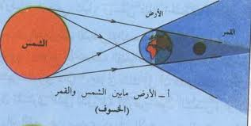
  في الشكل التالي تتمثل ظاهرة طبيعية هي:
عندما يقطع مدار القمر مدار الأرض و يمر القمر في ظل الارض ... | يحدث الخسوف التام للقمر |  |  |  |  | 1
عندما يمر القمر كليا في ظل الارض | يحدث الخسوف الجزئي للقمر |  |  |  |  | 1
تتمثل ظاهرة كسوف الشمس في الشكل : | 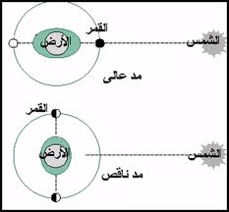 | 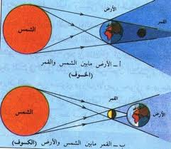 |  |  |  | 2
عندما يكون القمر بين الشمس و موقع الراصد على سطح الأرض | يحدث الكسوف الكلي |  |  |  |  | 1
تقدم مياه البحر في اوقات معينة لتغطي مناطق اعلى من اليابسة يسمى : | المد | الجزر | الجاذبية | المد و الجزر |  | 4
قوة شد أو سحب تنشا بين جميع الاجسام | الجاذبية | المد و الجزر | المد العالي | المد المنخفض |  | 1
تجاذب الارض و القمر ينتج عنه حدوث: | المد والجزر | خسوف القمر | دوران الارض | الجاذبية الارضية |  | 1
متى يحدث المد المنخفض ؟ | عندما يكون فيه المد اقل من المد العالي و الجزر اعلى من الجزرالمنخفض و يحدث مرتين بالشهر |  |  |  |  | 1
عندما يصطف كل من الشمس و الأرض على استواء واحد يحدث | الخسوف | الكسوف | المد المرتفع | المد المنخفض |  | 3
جسم كروي كبير يدور حول النجم | الكوكب | القمر | المجرة | الفلك |  | 1
جسم يدور حول الكوكب | الكوكب | القمر | المجرة | الفلك |  | 2
مما يتكون النظام الشمسي ؟ | الشمس والكواكب والاقمار واجرام اخرى |  |  |  |  | 1
عندما تتحرك الكوكب في خط مستقيم وتعمل جاذبية الشمس على سحبه في اتجاهها وهذا يسمى.. | القصور الذاتي |  |  |  |  | 1
علل سبب بقاء الكواكب في مداراتها حول الشمس | وجود الجاذبية الارضية |  |  |  |  | 1
فسر حركة الكوكب | هناك تفسيران 1- الارض هي مركز الكون و الشمس و القمر و النجوم تدور حول الأرض 2- الارض و القمر و كواكب اخرى تدور حول الشمس |  |  |  |  | 1
اجرام صغيرة نسبيا ذات طبيعة صخرية فلزية تتحرك في مدارات حول الشمس | الفلك | الكون | الكويكبات | المجرة |  | 3
تقع معظم الكويكبات في حزام بين مداري..... | المريخ و المشتري |  |  |  |  | 1
من اكبر الكويكبات هو | سيريس | المريخ | الزهرة | عطارد |  | 1
الكواكب الخارجية تتضمن المشتري و زحل و أورانوس و نيوتن | صح |  |  |  |  | 1
اقمار الكواكب الداخلية هي عطارد و الزهرة | صح |  |  |  |  | 1
اذكر أوجه الشبه بين الكواكب الخارجية ؟ | متماثلة في حجمها ، لها لب فلزي ، لها حلقات وأقمار
اذكر مثالا للكواكب الخارجية | بلوتو |  |  |  |  | 1
كوكب بلوتو قزم صغير الحجم | صح |  |  |  |  | 1
كرة من الجليد و الضخور تدور حول الشمس و يكون متجمد | الشهاب | المذنب | النيزك | القمر |  | 2
جسم صخري فلزي صغير يدخل الغلاف الجوي للارض و يحترق قبل ارتطامه بالارض | المذنب | القمر | النيزك | الشهاب |  | 4
إذا لم يحترق الشهاب كاملا و وصل جزء منه إلى الأرض يسمى | النيزك | شهاب | المذنب | نجم |  | 1
توجد المذنبات في منطقة تسمى ... | سحابة اورت |  |  |  |  | 1
كرة ضخمة من الغازات الملتهبة المترابطة بفعل الجاذبية | نيزك | شهاب | نجم | مذنب |  | 3
سمي اثنان من المجموعة النجمية | مجموعة الدب الأكبر ، مجموعة العقرب
من فوائد المجموعات النجمية : | قياس المسافات | حدوث الجاذبية | إضاءة السماء | تحديد الاتجاهات |  | 4
السنة الضوئية هي المسافة التي يقطعها الضوء في السنة و تساوي : | 5.9تريليون كم | 4.9تريليون كم | 3.9 تريليون كم | 2.9 تريليون كم |  | 1
من خصائص النجوم ..... | ساطعة ، لها لون ، ذات احجام مختلفة |  |  |  |  | 1
مجموعة كبيرة جدا من النجوم التي تربط معا بالجاذبية | المذنب | النيزك | المجرة | الشهاب |  | 3
عدد الانماط الرئيسية للمجرات | غير منظمة،اهليجية، لولبية |  |  |  |  | 1
مجرة درب التبانة لولبية الشكل تدور فيها النجوم حول مركزالمجرات و تخرج الأذرع اللولبية | صح |  |  |  |  | 1
السديم هي مواد الكون انتشرات في كل الاتجاهات و قلت كثافتها و درجة حراراتها و تشكلت منها كميات ضخمة من الغاز و الغبار | صح |  |  |  |  | 1
"بدء السديم ثم انجذاب بعض الاجرام على بعض حتى يصبح لها كتلة الكثافية والجاذبية " الترتيب السابق يبين كيفية تشكيل: | النظام الشمسي | مسار المنب | المجموعة النجمية | الانفجار العظيم |  | 1
لا تتغير كثافة المادة مع تغير الكتلة | صح |  |  |  |  | 1
كمية المادة في الجسم | الكتلة |  |  |  |  | 1
مقدار سحب الجاذبية للجسم | الوزن |  |  |  |  | 1
الحيز الذي يشغله الجسم | الحجم |  |  |  |  | 1
تكون الجزيئات في السائل اكثر تراصا من الصلب | خطا |  |  |  |  | 1
كم حجم جسم منتظم طولة 5 سم و عرضه 3 سم و ارتفاعه 2 سم | الحجم = الطول × العرض ×الارتفاع =5 ×3×2=30سنتمتر مكعب |  |  |  |  | 1
في السوائل يستخدم المخبار المدرج لقياس | الحجم | الوزن | الكثافة | الكتلة |  | 1
كيف يمكن تحديد حجم جسم غير منتظم | يتم غمره في ماء موضوع في مخبار مدرج ومقدار الماء المزاح بالمللتر يشير الى حجم الجسم بالسنتمتر |  |  |  |  | 1
الحالة الاقل تماسكا و كثافة بين حالات المادة هي | الغازية |  |  |  |  | 1
قياس مقدار الكتلة في حجم معين يسمى | الكثافة |  |  |  |  | 1
يمكن قياس الكثافة بتطبيق القانون التالي: | الكتلة + الحجم | الكتلة ÷ الحجم |  | الكتلة × الحجم |  | الكتلة - الحجم
مبدأ ارخميدس يفسر خاصية: | القساوة | الطفو | الغليان | الكثافة
لماذا يطفو الجليد على سطح الماء | لان كثافته اقل من الماء |  |  |  |  | 1
الصفات التي يمكن ملاحظاتها دون أن تغير في طبيعة المادة تسمى | الخصائص الفيزيائية |  |  |  |  | 1
من الامثلة على الخصائص الفيزيائية | الكثافة أو اللون أو درجة الحرارة أو القساوة أو الملمس أو المغناطيسية |  |  |  |  | 1
مادتان أو اكثر تمتزجان معا ولا تكون مادة جديدة | المخلوط |  |  |  |  | 1
عند مزج برادة الحديد مع مسحوق الكبريت فإن كلا منها يحتفظ بخصائصه | صح |  |  |  |  | 1
الخصائص الفيزيائية للمركب تختلف عن الخصائص الفيزيائية لمكوناته | صح |  |  |  |  | 1
يشكل الكبريت و برادة الحديد مخلوط | غير متجانس |  |  |  |  | 1
مخلوط مكون من اجزاء ينفصل بعضها عن بعض مع مرور الوقت اذا ترك ساكنا | المعلق |  |  |  |  | 1
مزج الزيت والخل مثال على: | المستحلبات | المركبات | المعلق | الغرويات |  | 3
مخلوط يتكون من سائلين لا يذوبان ولا يمتزجان معا | المستحلب |  |  |  |  | 1
مخلوط متجانس تكون فيه دقائق مادة مشتتة خلال مادة اخرى مسببة منع مرور الضوء | الغروي |  |  |  |  | 1
قارن بين المخلوط الغروي و المخلوط غير المتجانس | الغرويات محاليل غير متجانسة أي متماثلة في جميع اجزاء المخلوط اما المخاليط غير المتجانسة فاجزاؤها غير متماثلة |  |  |  |  | 1
عرف المحلول | خليط بين مادة تذوب في مادة اخرى |  |  |  |  | 1
المادة التي تذوب في المحلول تسمى | المذاب |  |  |  |  | 1
مخلوط مكون من فلز أو اكثر مع مواد صلبة اخرى | السبيكة |  |  |  |  | 1
من أمثلة السبائك: | الفولاذ | الحديد | القصدير | الخارصين |  | 1
اكبر كمية من المذاب يمكن اذابتها في كمية معينة من المحلول تسمى | الذائبية |  |  |  |  | 1
ما هي طرق فصل المخاليط | المغناطيسية - النخل - الطفو - الترشيح - التبخر |  |  |  |  | 1
قارن بين التبخر و التكاثف | عمليتان متعاكستان التبخر السائل يصبح غاز و التكاثف الغاز يصبح سائل |  |  |  |  | 1
 | التقطير |  |  |  |  | 1
  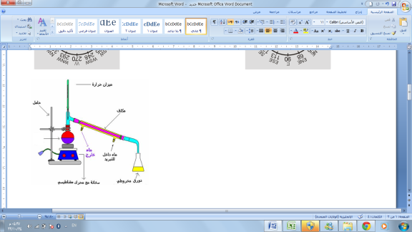
  تسمى العملية التي في الشكل عملية....
عندما ترتبط ذرات مع ذرات اخرى تتكون | الرابطة الكيميائية |  |  |  |  | 1
تغير ينتج عنه مواد جديدة لها خصائص تختلف عن خصائص المواد الاصلية يسمى | التغير الكيميائي |  |  |  |  | 1
مالفرق بين التغير الكيميائي و التغير الفيزيائي | لا ينتج التغير الفيزيائي مواد جديدة بينما ينتج التغير الكيميائي مواد جديدة لها خصائص تختلف عن المواد الاصلية |  |  |  |  | 1
يتكون التفاعل الكيميائي من مواد قبل التغير الكيميائي تسمى........ و مواد بعد التغير الكيميائي تسمى.......... | مواد متفاعلة - مواد ناتجة |  |  |  |  | 1
الحروف و الارقام الدالة على كميات المواد المتفاعلة و الناتجة في التفاعل تسمى .... | المعادلة الكيميائية |  |  |  |  | 1
عندما تتفكك مركبات معقدة الى مواد ابسط منها يسمى التفاعل......... | التحلل الكيميائي |  |  |  |  | 1
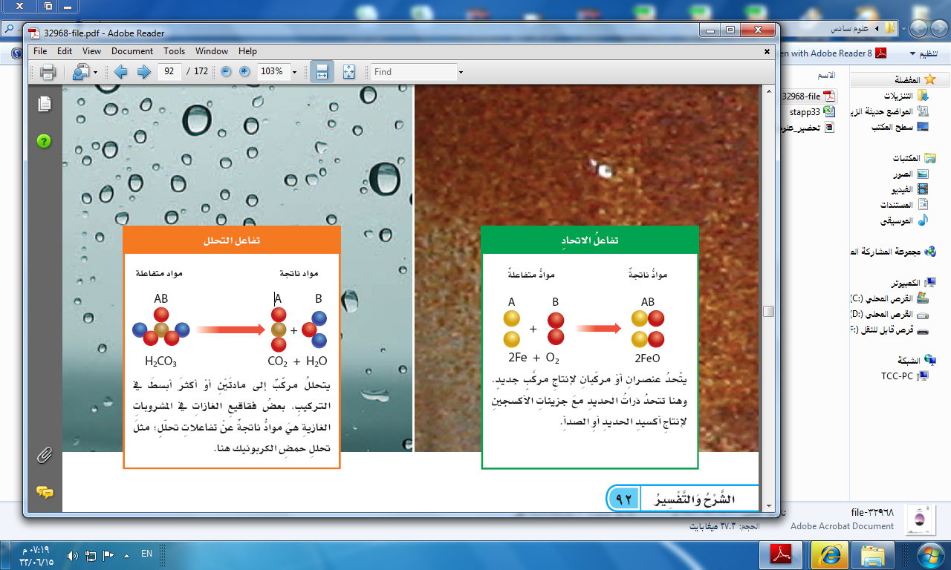 | تفاعل تحلل |  |  |  |  | 1
  ما نوع التفاعل في الشكل السابق
قارن بين المواد المتفاعلة والمواد الناتجة | المواد المتفاعلة: موادا موجودة قبل حدوث التغير الكيميائي.المواد الناتجة: موادا تنتج عن التغير الكيميائي |  |  |  |  | 1
ما الذي يسبب زيادة سرعة التفاعل | ارتفاع الحرارة - زيادة التركيز - زيادة الضغط - زيادة سطح المواد المتفاعلة |  |  |  |  | 1
التفاعل الذي يطلق طاقة يسمى تفاعل ....... للطاقة | طارد |  |  |  |  | 1
التفاعل الذي يحتاج لمصدر طاقة يسمى تفاعل ....... للطاقة | ماص |  |  |  |  | 1
 | تفاعل كربونات الكالسيوم |  |  |  |  | 1
  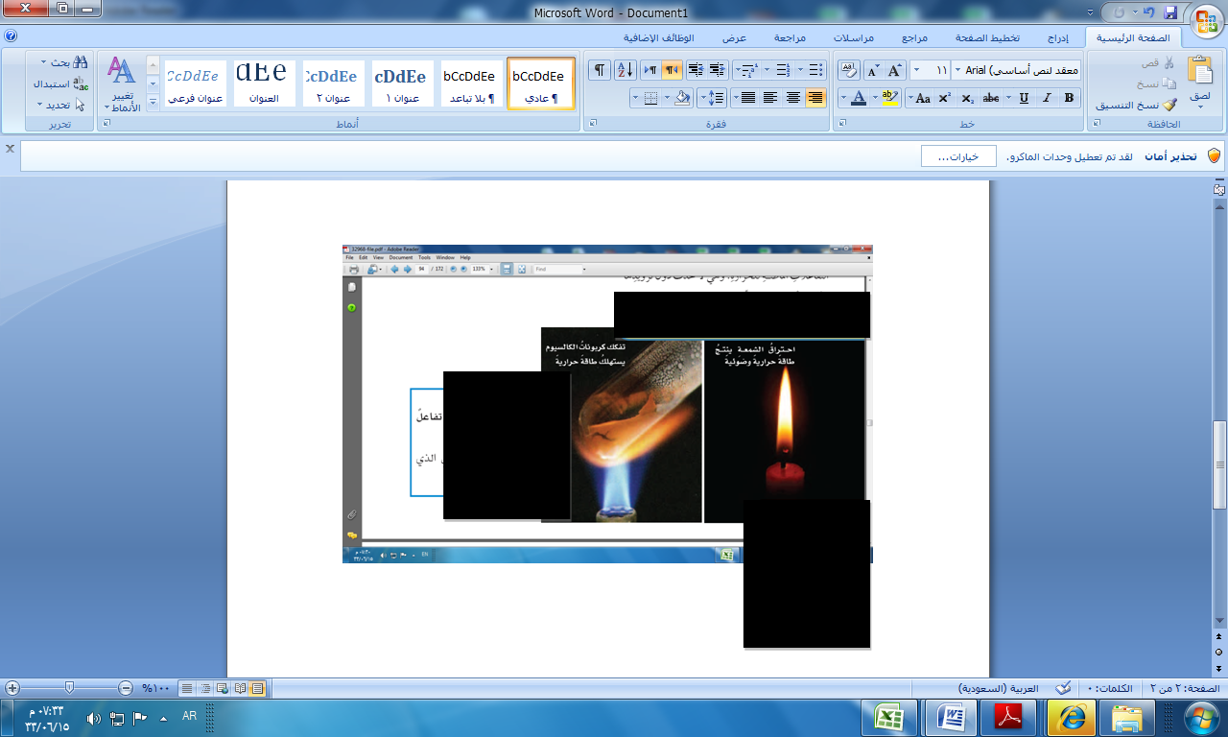
  أي التفاعلات في الصورة تفاعل ماص للطاقة
الخاصية الكيميائية تصف طريقة تفاعل المادة مع مواد اخرى | صح |  |  |  |  | 1
تقع الفلزات في الجدول الدوري في | الجانب الايمن | الجانب الايسر | الاعلى | الاسفل |  | 2
من أمثلة الفلزات: | السليكون | الكبريت | البورون | الذهب |  | 4
من أمثلة أشباه الفلزات: | سلينيوم | النحاس | السليكون | رصاص |  | 3
ذهب، رصاص، كربون، سليكون . هذه المواد مرتبتاً تمثل : | فلز، لافلز، شبه فلز، فلز | فلز، فلز، لافلز، شبه فلز | لافلز، فلز، لافلز، فلز | شبه فلز، لافلز، لافلز، فلز |  | 2
تمتاز الاحماض عن القواعد بانها | ذات طعم مر | ملمسه صابوني | مواد حارقه عند لمسها | تحول ورقة تباع الشمس الحمراء الى زرقا |  | 3
مواد يتغير لونها عند وجود الحمض أو القاعدة | الكواشف |  |  |  |  | 1
ينتج من تفاعل حمض مع قاعدة ....... | ملح |  |  |  |  | 1
يسمى التفاعل الذي يتم عند خلط حمض مع قاعدة بـ | التعادل | الاتحاد | التحلل | الاحتراق |  | 1
المكان الذي يوجد فيه الجسم | الموقع |  |  |  |  | 1
تغير موقع الجسم بمرور الزمن | الحركة |  |  |  |  | 1
مجموعة اجسام تمكنني من قياس الحركة و تحديد الموقع بالنسبة لها | الاطار المرجعي |  |  |  |  | 1
مقدار التغير في موقع الجسم خلال الزمن يسمى | السرعة |  |  |  |  | 1
اذا كان العداء يقطع 100 متر في زمن قدره 10 ثواني فإن سرعته | 1م / ث | 10م/ث | 100م/ث | 1000م/ث |  | 2
وحدة السرعة هي | م | م/ث | كجم | كجم/سم |  | 2
تقيس سرعة الجسم و اتجاه حركته | السرعة المتجهة |  |  |  |  | 1
 | 950÷2=475 كم/ساعة باتجاه الجنوب الغربي |  |  |  |  | 1
  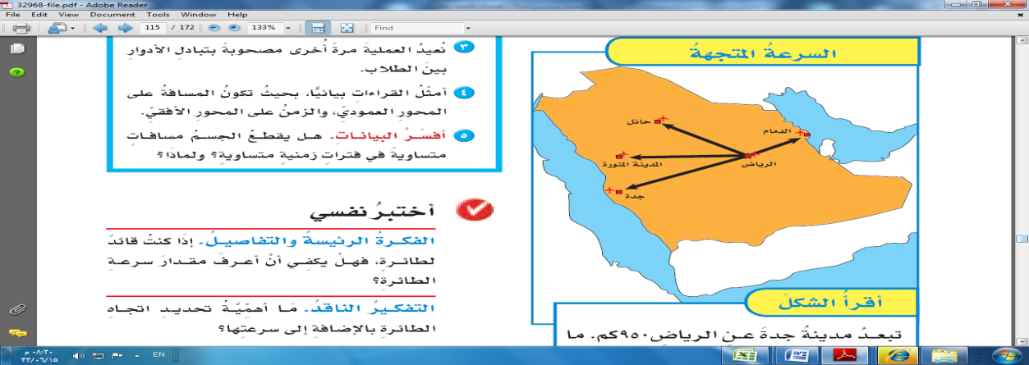
  تبعد مدينة جدة عن الرياض 950 كم كما بالشكل مالسرعة المتجهة الازمة للطائرة لتصل من جدة إلى الرياض خلال ساعة
التغير في سرعة الجسم او اتجاه حركته أو كليهما في وحدة الزمن | التسارع |  |  |  |  | 1
إذا كانت السيارة سرعتها 100 م/ث و احتاجت على 5 ثواني لتقف فإن تسارعها يكون | 100 (م/ث) / ث | 50 (م/ث) / ث | 20 (م/ث) / ث | 10 (م/ث) / ث |  | 3
عملية دفع أو سحب يؤثر بها جسم في جسم اخر | السرعة | التسارع | القوة | الحركة |  | 3
وحدة القوة هي | ث/(م/ث) | م/ث | الجرام | نيوتن |  | 4
الجاذبية قوى تجذب جميع الاجسام بعضها في اتجاه بعض | صح |  |  |  |  | 1
قوة تعيق حركة الاجسام تنشى بين سطحي جسمين متلامسين | الاحتكاك |  |  |  |  | 1
القوى غير المتزنة هي القوى التي تؤثر في جسم دون ان تغير من حركته | خطا |  |  |  |  | 1
اذكر نص قانون نيوتن الأول | الجسم الساكن يبقى ساكن و الجسم المتحرك يبقى متحرك بنفس السرعة و الاتجاه مالم تؤثر فيه قوة غير متزنة |  |  |  |  | 1
اذكر نص قانون نيوتن الثاني | إذا اثرت قوة غير متزنة في جسم فإنها تكسبه تسارعا في اتجاهها و يزداد بزيادة القوة غير المتزنة |  |  |  |  | 1
اذكر نص قانون نيوتن الثالث | لكل فعل رد فعل مساوى له في المقدار و معاكس في الاتجاه |  |  |  |  | 1
حركة الالكترونات هي ............ | الكهرباء |  |  |  |  | 1
تراكم جسيمات مشحونة على سطوح الاجسام يسمى .... | الكهرباء | الكهرباء الساكنة | التيار الكهربائي | المقاومة الكهربائية |  | 2
متى يصبح الجسم متعادلا كهربائيا | إذا كان له العدد نفسه من البروتونات و الالكترونات |  |  |  |  | 1
منع تراكم الشحنات الزائدة على الاجسام الموصلة بوصلها بالأرض يسمى .... | التاريض |  |  |  |  | 1
يسمى سريان الكهرباء في موصل بالمقاومة الكهربائية | خطا |  |  |  |  | 1
يمر التيار الكهربائي في مسار مغلق من الموصلات يسمى ....... | الدائرة الكهربائية |  |  |  |  | 1
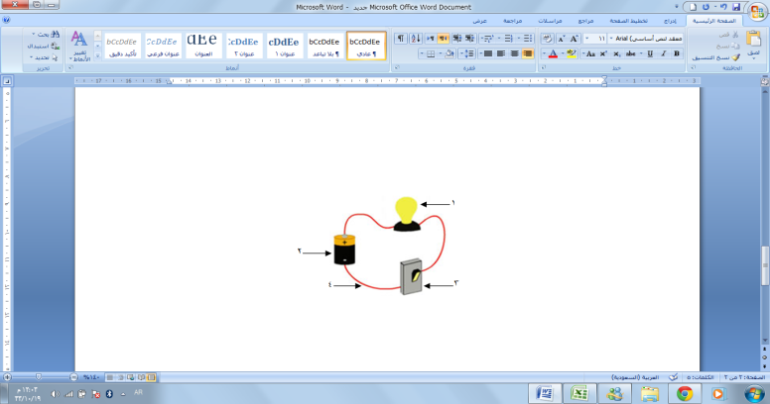  في الشكل التالي الاجزاء المشار اليها في الدائرة هي..... | مصباح | بطارية | مقاومة | موصلات |  | 1
توجد اجزاء من الدائرة الكهربائية تقاوم مرور الالكترونات فيها تسمى : | المقاومة الكهربائية |  |  |  |  | 1
تقاس المقاومة الكهربائية بوحدة ....... | الاوم | الامبير | الواط | الجول |  | 1
الامبير هي وحدة قياس .. | المقاومة الكهربائية | الطاقة الكهربائية | التيار الكهربائي | الكهرباء الساكنة |  | 3
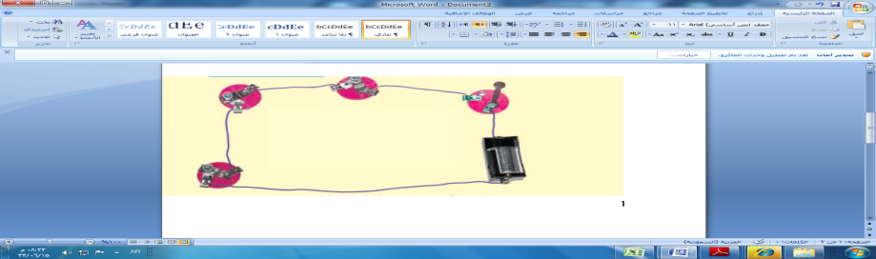 | 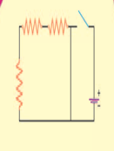 |  |  |  |  | 1
  ارسم مخطط الدائرة الكهربائية التي في الشكل
في الدوائر الكهربائية الموصولة على التوازي تعطل احد المصابيح يودي إلى عدم عمل المصابح الاخرى | خطا |  |  |  |  | 1
يمكن حماية المنزل من التيار الكهربائي الكبير بواسطة | المقابس | المقاومات | القواطع الكهربائية | مصادر الكهرباء |  | 3
الجسم الذي له القدرة على سحب جسم اخر له خصائص مغناطيسية يسمى ..... | المغناطيس |  |  |  |  | 1
مثال للمغناطيس الذي يستخدم في الحياة العامة | 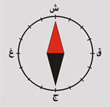 | 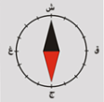 | 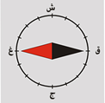 | 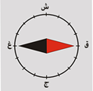  المخبار |  | 2
  المصباح
  البوصلة
  البطارية
تتجه الابرة المغناطيسية الى جهة الصحيحة في البوصلة رقم : |  |  |  |  |  | 1
عندما تلتقي الاقطاب المتشابهة في المغناطيس : | تتنافر | تتجاذب | تنحني | تضيء |  | 1
الاقطاب المختلفة في المغناطيس : | تنحني | تضيء | تتنافر | تتجاذب |  | 1
ما هو المجال المغناطيسي | اتجاهات القوى المغناطيسية حول المغناطيس |  |  |  |  | 1
دائرة كهربائية تكون مجالا مغناطيسيا..... | المغناطيس الكهربائي |  |  |  |  | 1
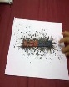  عندما ترش كمية من برادة الحديد فوق مغناطيس فانها تشكل خطوطا تعبر عن : | الرفع المغناطيسي | المجال المغناطيسي | المولد الكهربائي | المغناطيس الكهربائي |  | 2
بماذا يمتاز المغناطيس الكهربائي عن المغناطيس الدائم | المغناطيس الكهربائي يمكن فتحه و اغلاقه وتغيير قوته بزيادة التيار أو عدد الملفات |  |  |  |  | 1
أداة تنتج تيار كهربائي من خلال دوران ملف فلزي بين قطبي مغناطيس | المغناطيس الكهربائي | المقاومة الكهربائية | المولد الكهربائي | الدائرة الكهربائية |  | 3
مثل لبعض لأجهزة الكهربائية المنزلية التي تعتمد على المغناطيس الكهربائي.... | جرس الباب ، سماعة الصوت، المروحة الكهربائية ،محرك السيارة
مالذي يرفع القطار فوق المسار | القوى المغناطيسية للاقطاب المتشابهة التي يدفع بعضها البعض |  |  |  |  | 1

